Московский Авиационный Институт

(Национальный Исследовательский Университет)

Факультет информационных технологий и прикладной математики

Кафедра вычислительной математики и программирования

**Проект по курсу**

**«Базы Данных»**

**Тема работы**

**“База данных для хранения информации о презентациях”**

Студент: Соловьева Мария Викторовна

Группа: М8О-301Б-22

Преподаватель: Малахов А.В.

Москва, 2021

**Модели данных и их связи**

Ниже представлена структура базы данных проекта в виде таблиц и их связей.

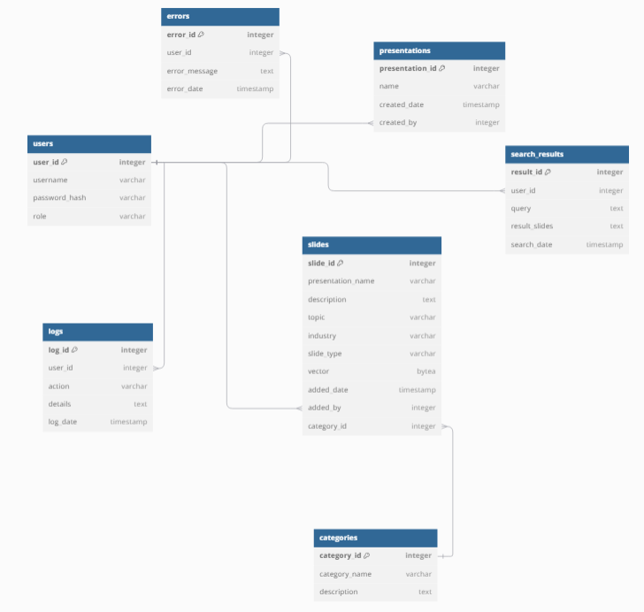

**Структура данных проекта**

1. **Таблица users**:
   * Содержит информацию о пользователях.
   * Поля: user_id, username, password_hash, role.
   * Связи с таблицами: slides, presentations, search_results, logs, errors.
2. **Таблица categories**:
   * Категории для слайдов.
   * Поля: category_id, category_name.
   * Связь с slides.
3. **Таблица presentations**:
   * Информация о презентациях.
   * Поля: presentation_id, name, created_date, created_by.
   * Связь с slides.
4. **Таблица slides**:
   * Описывает слайды презентаций.
   * Поля: slide_id, presentation_id, topic, industry, slide_type, added_date, added_by, category_id.
   * Связи с presentations, categories, users.
5. **Таблица search_results**:
   * Результаты поиска.
   * Поля: result_id, user_id, search_query, result_slides, search_date.
6. **Таблица logs**:
   * Логи действий пользователей.
   * Поля: log_id, user_id, action, details, log_level, log_date.
7. **Таблица errors**:
   * Ошибки приложения.
   * Поля: error_id, user_id, error_message, error_level, error_date.

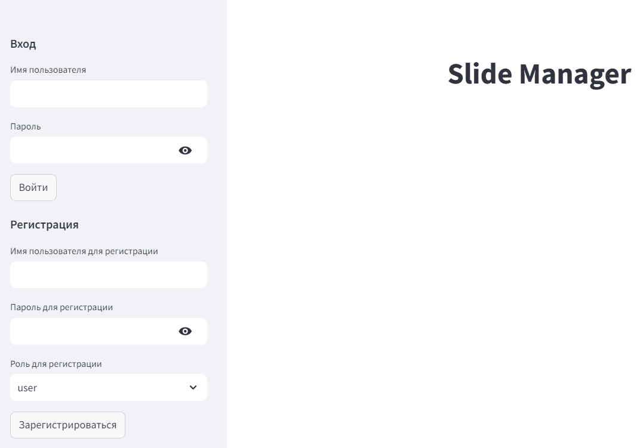

**Отчёт по проделанной работе**

1. **Разработана база данных**:
   * Созданы таблицы: users, categories, presentations, slides, search_results, logs, errors.
   * Определены связи между таблицами для обеспечения целостности данных.
2. **Реализовано веб-приложение**:
   * Функции регистрации и авторизации пользователей с различными ролями (USER, EDITOR, ADMIN).
   * CRUD-операции для работы с презентациями и слайдами.
   * Управление результатами поиска, логами и ошибками.
3. **Интерфейс приложения**:
   * Разработан интерфейс для управления пользователями, презентациями и слайдами.
   * Визуализация данных и возможность добавления новых записей.
4. **Создание представлений и триггеров**:
   * Реализованы SQL VIEW для получения объединённых данных.
   * Добавлены триггеры для автоматического обновления метаданных.
5. **Экспорт данных**:
   * Функции для экспорта данных в CSV и визуализация распределения слайдов по категориям в виде графиков.
6. **Безопасность и логирование**:
   * Реализована аутентификация через JWT.
   * Логирование действий и ошибок приложения.

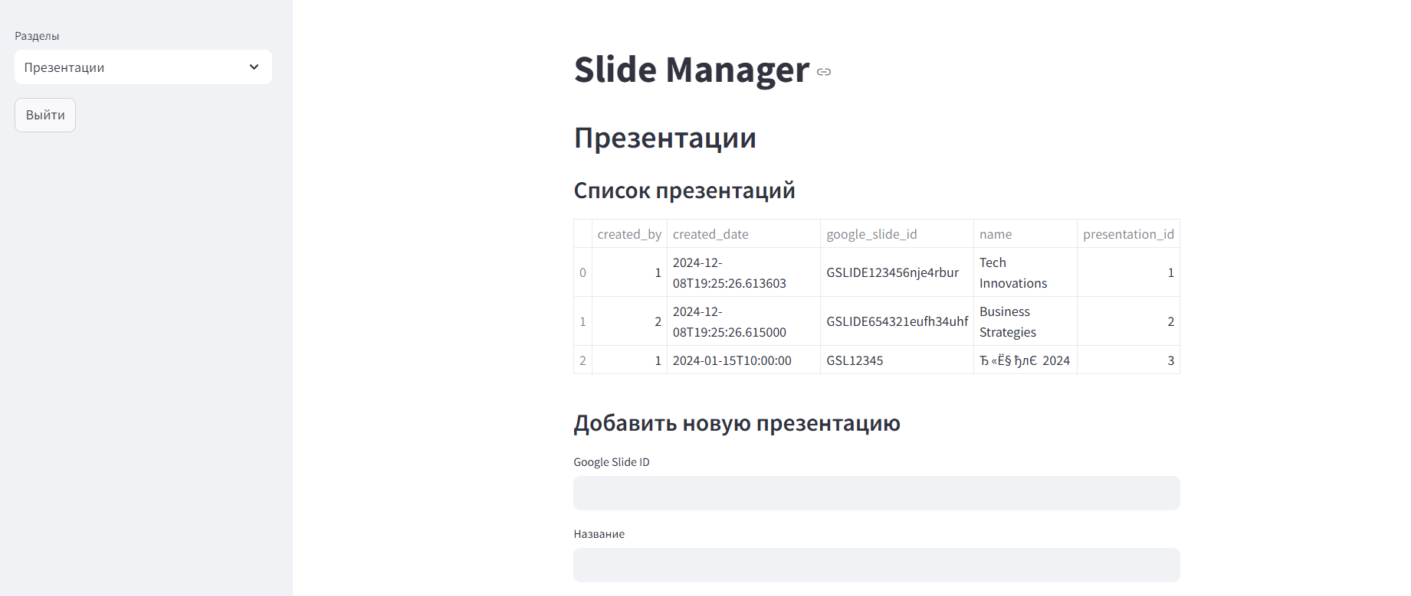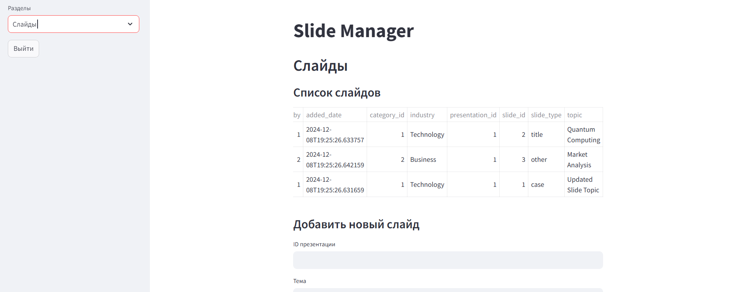

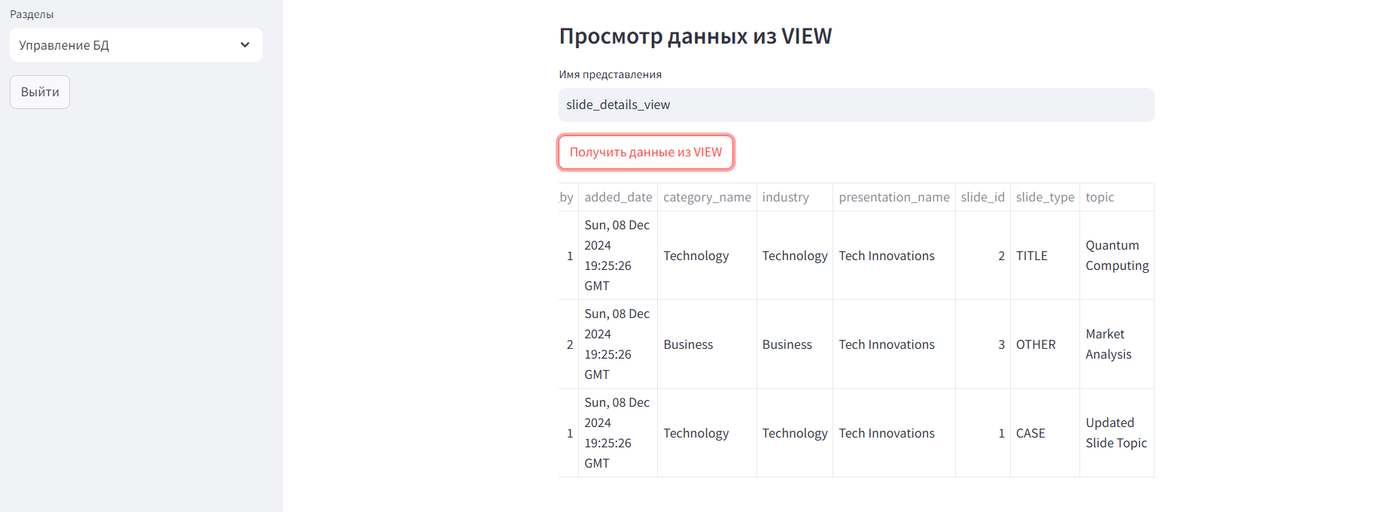

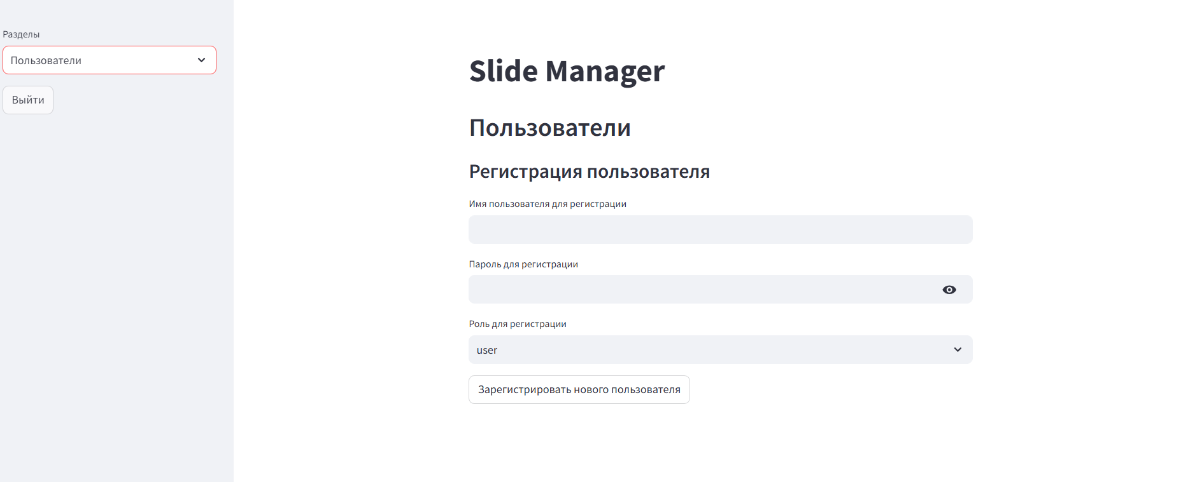

**Вывод**

Разработанная база данных соответствует требованиям проекта и обеспечивает удобное хранение и работу с информацией о презентациях. Приложение успешно выполняет все заявленные функции, что подтверждено тестированием.